Уважаемые студенты группы 191 мы изучаем тему: П/Р Ввод и редактирование текста. Использование систем проверки орфографии и грамматики. Работа с таблицами.
Работу сохранить под именем: Ваша Фамилия, Имя, Номер группы, дата выполнения и отправить на электронную почту:
Шестакова Е. Л.: shes7akova-el@yandex.ru

Задания:
- Выполните задание, перейдя по ссылке, сделайте скрин и вставьте его в файл с практической работой: https://learningapps.org/3144560
- Пройдите по ссылке, изучите панель инструментов:
https://www.youtube.com/watch?v=aOdLl49XqcI
- Выполните практическую работу (текст на последней странице):
Набрать текст (текст в конце инструкции) по образцу: Шрифт – Times New Roman, 14
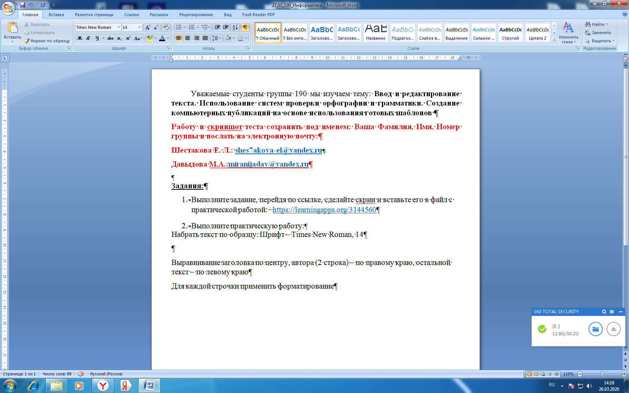
Выравнивание названия стиха (1 строка) по центру, автора (2 строка) – по правому краю, остальной текст – по левому краю
Для каждой строчки применить форматирование, меню можно вызвать, нажав на
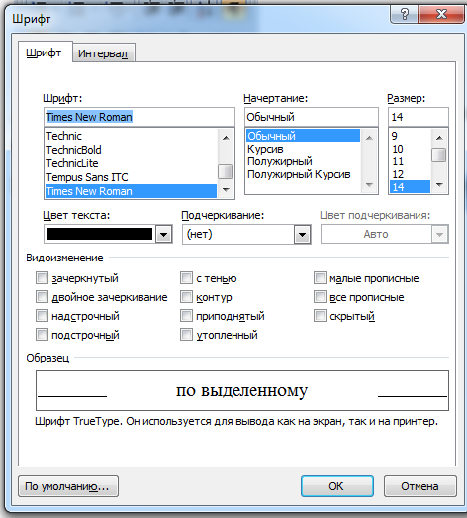
Или, щелкнув правой кнопки мыши по выделенному тексту, в меню выбрать Шрифт

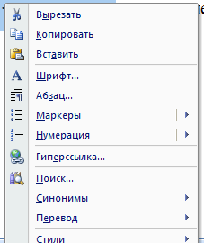

После набора текста, перейти во вкладку Разметка страницы – Номер строк – На каждой странице:
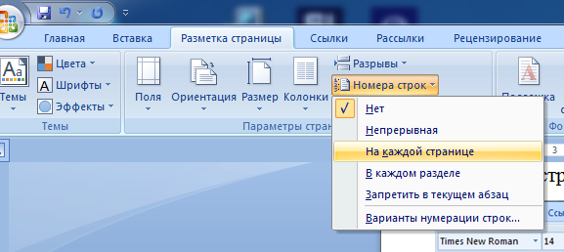
Выделить весь текст – интервал межстрочный установить 1,15
№ строки | Форматирование
 | без форматирования
 | без форматирования
 | без форматирования
 | меню Шрифт – зачеркнутый
 | красный цвет 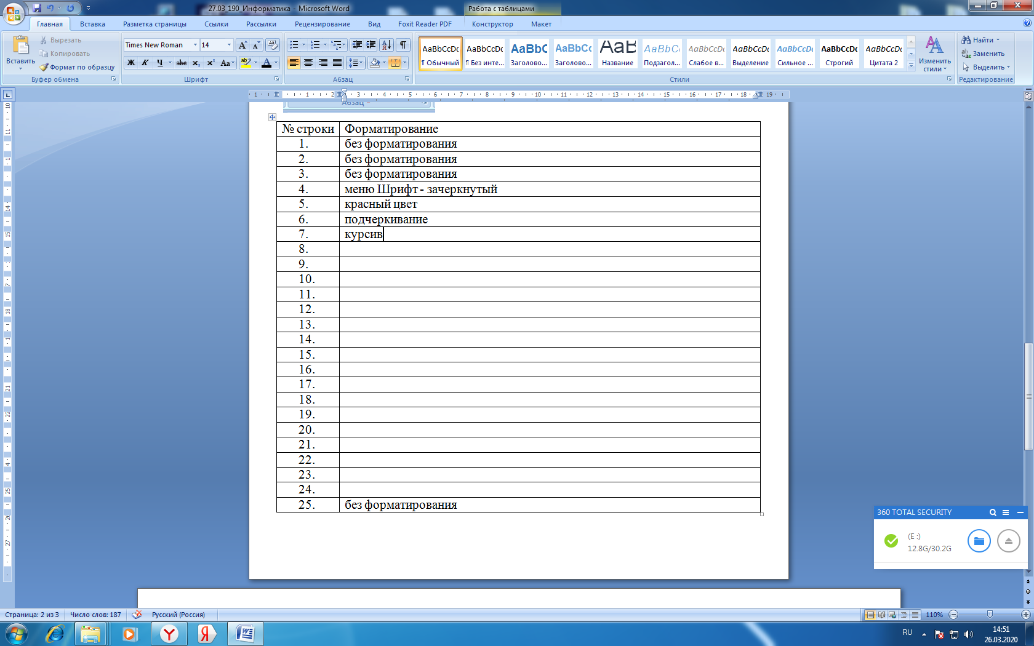
 | подчеркивание
 | курсив
 | полужирный
 | размер шрифта 18
 | двойное зачеркивание (в меню Шрифт)
 | подчеркивание волнистой линией нажать на стрелочку
 | двойное подчеркивание
 | подчеркивание - пунктир
 | цветное подчеркивание
 | Цвет шрифта, цвет подчеркивания
 | контур (можно любой формат)
 | с тенью (можно любой формат)
 | без форматирования
 | Шрифт – Интрвал – разреженный – 3 пт
 | Шрифт – Интрвал – уплотненный – 2 пт
 | Шрифт – Интервал – Смещение – вверх и вниз
 | выделение цветом 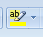
 | приподнятый (можно любой формат)
 | утопленный (можно любой формат)
 | без форматирования
2 страница
 | Индекс сверху
 | Индекс сверху
 | без форматирования
 | Индекс снизу
Чтобы получить рамку, необходимо выделить строки с 4 – 7, нажать на стрелочку 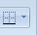 в выпадающем меню выбрать Граница и Заливка, выбираем рамка, цвет, толщину, тип, применить к абзацу.
Работу направить в текстовом файле!

- Задание на тему «Работа с таблицами»
Узучите основные приемы работы с таблицами с помощью видеоурока по ссылке:
https://www.youtube.com/watch?v=g7i9G0TFcC4
Создайте таблицу по образцу: Вставка – Таблица – Работа с таблицами (Конструктор и Макет)
